Материалы
( презентация размещены по ссылке https://disk.yandex.ru/d/ls8DzLJ1ZtoaNw)

Сценарий интерактивного мероприятия для педагогов с использованием мультимедийного оборудования (презентация).
Тема: «Современные подходы к работе
с чувственным опытом детей дошкольного возраста»

Ларионова О.А.,
педагог- психолог МАДОУ№2,
г. Мончегорск, Мурманская область

Слайд 1
Добрый день, коллеги! О пользе сенсорного воспитания написано и сказано очень много. Но мы сегодня хотим поделиться своим опытом, с точки зрения современных подходов к этой теме. Я думаю, в своей практике вы сталкиваетесь с тем, что увеличивается количество детей, имеющих особенности развития. И нам, как педагогам, требуется постоянный поиск форм и методов взаимодействия с детьми.
Слайд 2
Мы знаем, что современные дети хорошо справляются с компьютерной техникой, но ограничено взаимодействуют с окружающим миром. Это приводит к тому, что дошколята зачастую не могут воспринимать информацию, одновременно поступающую по нескольким чувственным каналам. И здесь нам на помощь приходит сенсорная интеграция – естественный, неврологический процесс развития человека, который начинается в утробе и продолжается всю жизнь. Это возможность ребенка почувствовать и понять мир, который его окружает. Важно отметить, что наиболее благоприятное время для развития человека – это первые семь лет жизни. Сенсорная интеграция - это взаимодействие всех органов чувств, возможность адекватно реагировать на определенные стимулы и действовать в соответствии с ситуацией.
Но иногда в сенсорной сфере происходит сбой. Дисфункция сенсорной интеграции вызвана двумя основными причинами, вы их видите на слайде. У ребенка с дисфункцией сенсорной интеграции нарушен процесс всестороннего развития.

Слайд 3.
Развитие сенсорной интеграции строится на создании оптимальных условий для получения ребенком достаточной стимуляции сенсорных систем. Они представлены на слайде. Наш Сенсорный сад – это эти самые условия.
- Вестибулярная (чувство движения; состояние равновесия, изменение
положения тела в пространстве);
- Тактильная (информация, полученная через кожные рецепторы от
прикосновения, давления, температуры, болевого ощущения, и даже от волосков на коже);
- Проприоцептивная (информация, полученная от мышц и суставов
положения тела, весе, давлении, растяжении, движении и изменении позиции);
- Слуховая (информация от звукового окружения; способность правильно
воспринимать, обрабатывать и отвечать на звуковую стимуляцию);
- Зрительная (способность правильно воспринимать, различать,
обрабатывать и отвечать на то, что мы видим). Это самый мощный источник
информации о внешнем мире;
- Вкусовая (информация о вкусе);
- Обонятельная (информация о запахе).
Давайте вспомним, как ведут себя дети с различными дисфункциями сенсорных систем (ответы педагогов)
Работа с педагогами (СЛАЙД №3)
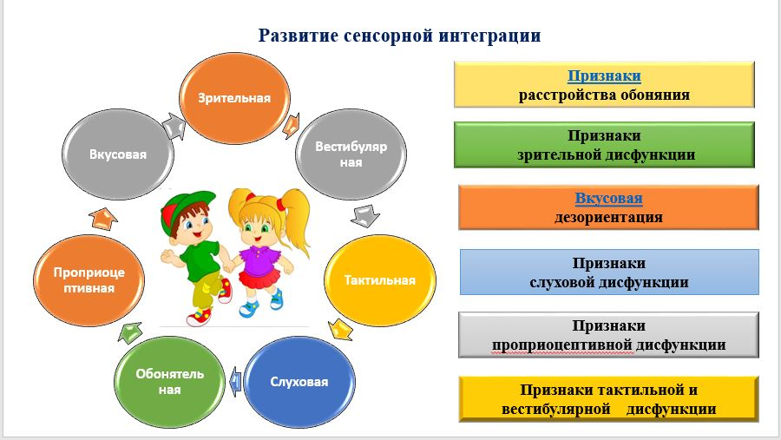

Нажимая на фигуры с признаками, по гиперссылке выходит правильный ответ.

Например,
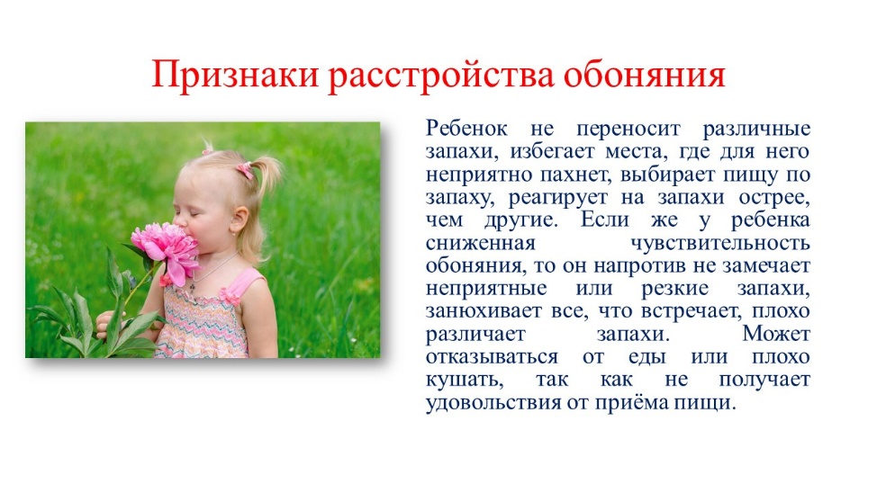

Таким образом, для улучшения сенсорного развития ребенка необходимо
обогащать практику дошкольного воспитания, т. е. разрабатывать и
использовать наиболее эффективные средства и методы сенсорного развития в детском саду.

Слайд 4.
Почему именно Сенсорный сад? Потому что «ничто не заменит ребенку тех «наглядных пособий», которыми располагает сама природа». Уникальность сенсорного сада состоит в том, что свежий воздух, солнечный свет, запахи, пение птиц, объекты живой и неживой природы будут благотворно влиять на все органы чувств детей, что затруднительно сделать в условиях маленьких групповых помещений детского сада.

Слайд 5.
Отмечу, что в рамках реализации проекта нами разработан и апробирован цикл мероприятий по данной теме. Некоторые фрагменты сегодня представят наши учителя- логопеды.
Результативность проекта представлена на слайде.
Практическая часть (Интерактивная работа с педагогами)
А так как мы говорим сегодня о чувствах, то предлагаю вам активно взаимодействовать и «прочувствовать» данную тему. И для начала давайте «освежим» наши знания и ответим на вопросы викторины.
Слайд 6.
Викторина «Органы чувств»
Педагоги выбирают любую фигуру (называют номер), по гиперссылке выходит вопрос (всего 11 вопросов). Ответы прилагаются на четных слайдах ( предварительно распечатать).
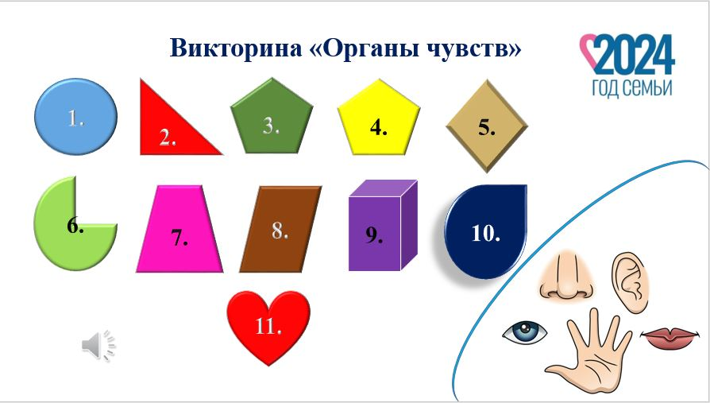

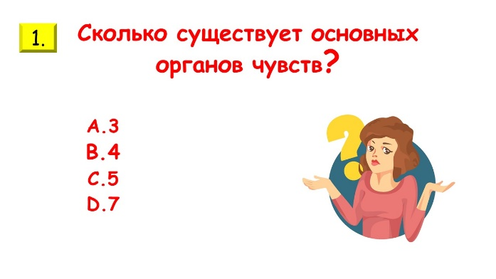
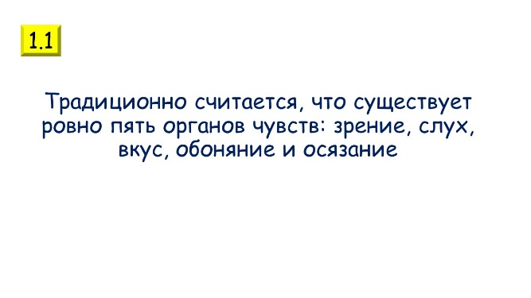

Слайд 7. Теорию мы знаем отлично, но надо проверить наши органы чувств на практике. Для начала проверим ваш слуховой аппарат.

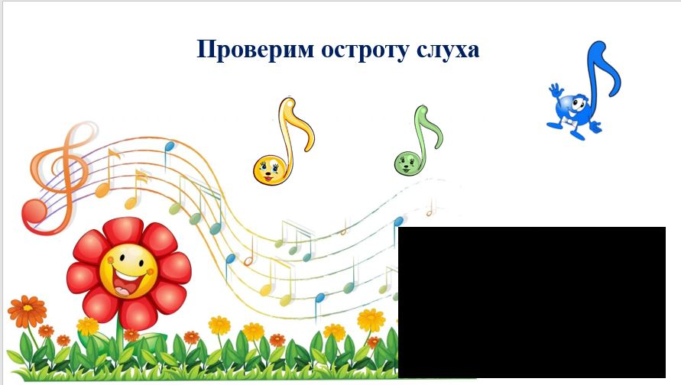

На слайде есть видеофайл (зеленая стрелка), позволяющий проверить остроту слуха.
Работа с педагогами (различение бытовых шумов). За каждой нотой ( красная стрелка) спрятан звук ( гиперссылка). Нужно отгадать, что за звук.

Слайд 8, 9
Перейдем к органу зрения. Педагоги выполняют задание «Прочитай слово», «Найди рыбок».
Слайд 10.
Движения, в которые вовлечено все тело, также порождают множество вестибулярных импульсов, помогающих объединить другие сенсорные системы. И сейчас мы это проверим. Танец с ускорением (за голубой стрелкой). Выполняют движения в соответствии со словами песни «Как живешь?».
Текст песни:

-Как живешь?
-Вот так! (Показывают большие пальцы.)
-Как идешь?
-Вот так! (Шагают на месте)
-Как бежишь?
-Вот так! (Бег на месте.)
-Ночью спишь?
-Вот так! (Кладут обе руки под щеку.)
-Как берешь?
-Вот так! (Прижимают обе руки к груди)
-А даешь?
-Вот так! (Разводят руки в стороны)
-Как шалишь?
-Вот так! (Крутят головой справа налево)
-А грозишь?
-Вот так! (Грозят пальцем)
-Как скачешь?
-Вот так! (Прыгают на месте)
-А плачешь?
-Вот так! (Трут глаза кулачками)
-Топаешь?
-Вот так! (Топают)
-Хлопаешь?
-Вот так! (Хлопают)

Данные методы и приемы можно использовать в работе с родителями (на мастер- классах и родительских собраниях при информировании о сенсорном воспитании детей, это позволит активизировать родителей, вовлечь их в совместную деятельность). В упрощенной форме можно использовать элементы упражнений в работе с детьми, такая форма интересна дошколятам.
Таким образом, применение сенсорной интеграции в условиях детского сада является необходимым звеном успешного образования и всестороннего развития детей.

